
在高速发展的数字化时代，容器云的作用与日俱增。作为一种新兴的技术趋势，容器云的核心思想是：基于容器化技术，将应用程序及其依赖项封装在独立的容器中，进而实现应用程序与其运行环境的完全隔离，极大简化了应用程序的构建、部署和管理过程。
统信容器云管理平台（“统信有雀”，简称“UCCPS”）是容器云时代的产物，旨在提升企业业务资源利用率、加快应用迭代速度、增强企业竞争力以及加速业务上云，能够满足企业在应用容器化改造和业务微服务化转型方面的广泛需求。
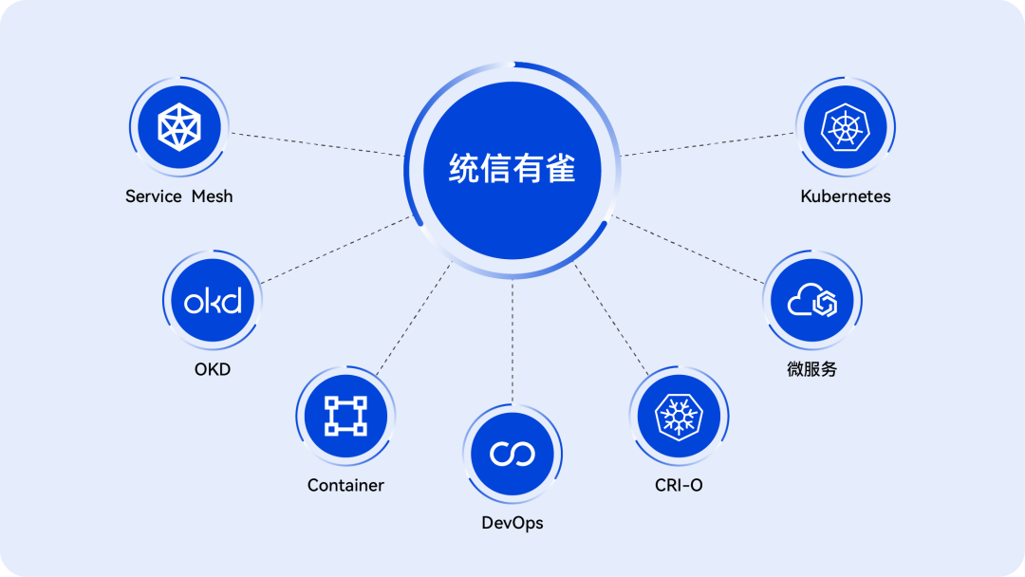
作为一款集DevOps+持续集成/持续交付(CI/CD)+微服务+容器于一身的企业级PaaS容器云平台，「统信有雀」不仅为企业提供了自动伸缩、配置管理、资源管理、自动运维等功能，还提供了丰富的实用小帮手，以简化容器化应用程序的构建、部署和管理。

智慧宝藏之工具集锦
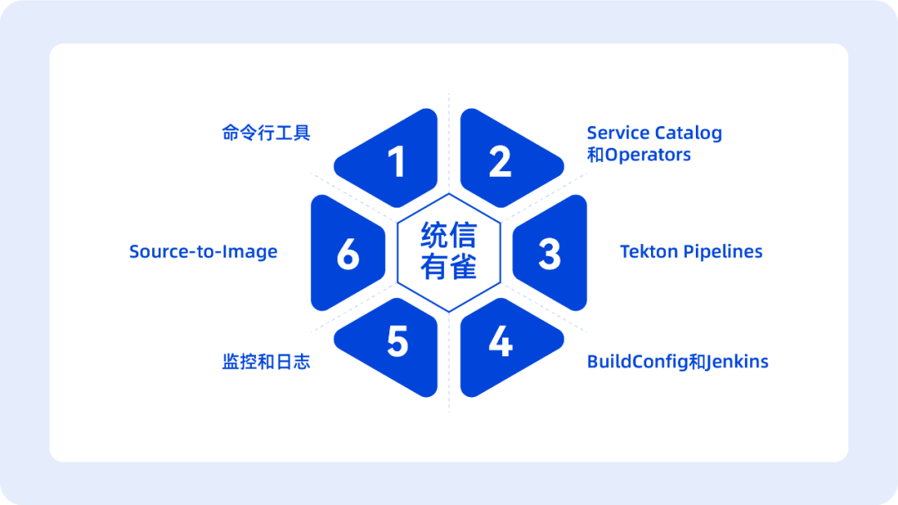

命令行工具（oc）
oc是一款基于kubectl进行扩展和定制的命令行工具，旨在方便用户与「统信有雀」集群进行交互。它提供了简洁而强大的指令，让用户可以轻松完成各种操作，如创建应用程序、查看日志、扩展应用程序等，进而使集群的管理和控制更加灵活。

Source-to-Image（S2I）
S2I是一款功能强大且易于使用的工具，可将源代码直接转化为容器镜像。借助S2I，开发人员无需深入了解复杂的容器构建过程，也无需编写Dockerfile，只需简单三步即可将应用程序封装成容器，极大简化了开发人员的工作流程，提高了开发的效率和质量。

监控和日志
「统信有雀」集成了Prometheus和Grafana等监控工具，用于监控应用程序的性能和健康状态。此外，它还提供了容器日志的查看和检索功能。这样一来，用户不仅可以实时追踪应用程序的运行状况，还可以快速定位和解决潜在的问题，进而提高运维效率。

BuildConfig和Jenkins
BuildConfig用于定义应用程序的构建过程，Jenkins具有强大的自动化功能，二者的有效结合使用户能够更高效地构建定制化的持续集成和持续交付（CI/CD）流程，进而提高开发团队的生产力，并确保应用程序在质量和稳定性方面达到更高的标准。

Tekton Pipelines
Tekton是一款强大的持续集成和持续交付（CI/CD）框架，它的子项目Tekton Pipelines以一种声明式的方式帮助开发人员高效地创建和管理各种CI/CD流程。同时，Tekton Pipelines还提供了丰富多样的功能和灵活的扩展性，使得开发团队能够更好地满足持续交付的需求。

Service Catalog和Operators
Service Catalog可帮助用户更便捷地发现并使用各种可用的服务，Operators是用于管理和自动化运维各类服务的控制器。作为服务管理和运维的重要工具，Service Catalog和Operators共同助力用户更高效、可靠地开展业务，提升工作效率和用户满意度。

秘密武器之强劲功能
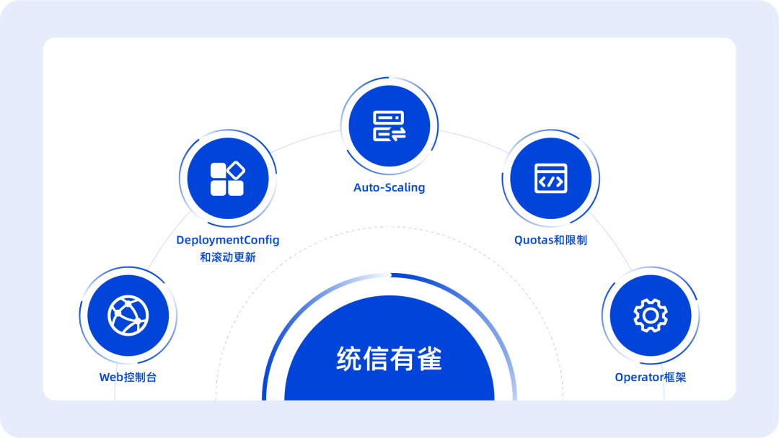

Web控制台
Web控制台提供了直观易用的图形界面，便于用户追踪和操作各项任务的进度，并及时了解任务的执行结果，这些任务包括应用程序管理、项目管理、构建任务以及部署任务等。Web控制台的直观易用性能够帮助用户高效地完成各项任务，有效提高工作效率。

DeploymentConfig和滚动更新
DeploymentConfig是一种用于定义应用程序部署策略的资源类型。滚动更新是其中的一种部署策略，即在升级应用程序的同时不中断服务，确保用户的业务系统不受影响。DeploymentConfig可以使部署与更新应用程序更加便捷，进而提高开发和运维效率。

Auto-Scaling
「统信有雀」可以根据应用程序的负载自动进行水平扩展，以确保应用程序在高负载时具有足够的容量，即通过增加pod的数量来分担负载，为应用程序提供了灵活性和可伸缩性，使其能够应对未来的业务增长和访问压力。

Quotas和限制
Quotas和限制功能允许管理员为项目设置资源限制，确保资源使用的合理性和可控性。在多租户环境中，这一功能非常有用，可以确保各租户之间的资源分配合理且资源利用率更高。此外，Quotas可以和RBAC结合使用以实现更严格的资源管理和访问控制。

Operator框架
Operator框架允许开发者自定义控制器来实现应用程序的自动化管理。这些自定义控制器的功能非常丰富，可以处理各种任务，包括备份、恢复和升级等。这些丰富的功能使得开发者能够更加方便地管理和维护应用程序，提高应用程序的可靠性和可用性。
作为统信UOS服务器版的增值组件解决方案，「统信有雀」通过集成以上小工具和功能模块，使其成为了一款更加强大的容器云管理平台，能够满足构建、运维和管理容器化应用程序的各种需求。用户可以按需使用它们，以提高工作效率和应用程序的可靠性。
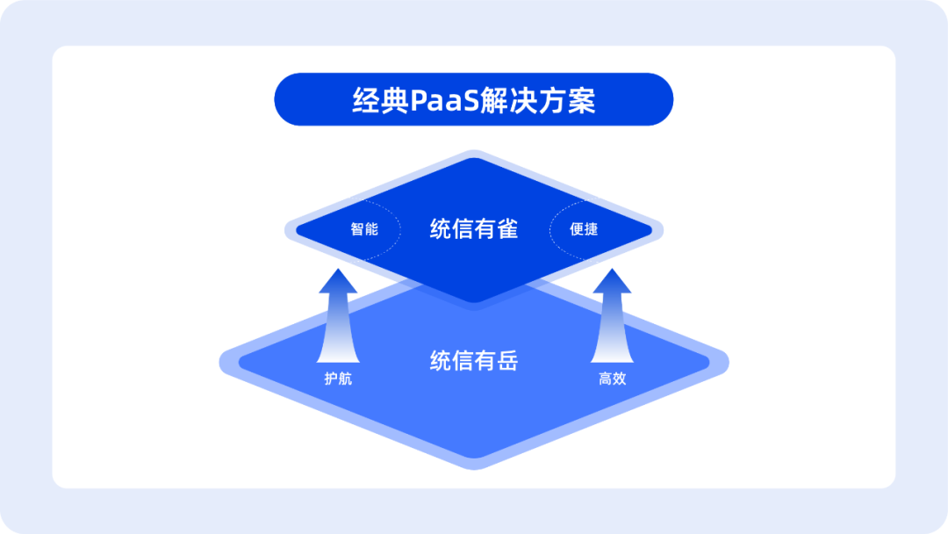
统信UOS服务器版汲取国内外主流社区技术栈优势，深入技术底层结合国内外设计标准与规范以及各类客户业务应用需求，积极开展技术创新，全面支持国内外主流CPU架构和处理器厂商，在各种应用环境中，满足强安全、高稳定、高性能、易维护以及泛兼容等要求，是一款构建信息化设施环境的基础软件产品：、

强安全：
- 等保四级GB/T 20272-2019认证
- 商密二级GM/T 0028认证
- 全栈生态链支持国密
- 国际知名安全社区OpenSCAP官方首批支持的中国操作系统
- 21天推送一次补丁更新，每周进行漏洞修复推送

高稳定：
- 稳定版 Linux 4.19&5.10双内核
- 热补丁升级机制
- LTP 7*24小时测试用例通过率超98%
- 长时高负荷运行，卸荷后60秒内实现系统及各应用流畅运行

高性能：
- 内存拷贝页技术，拷贝性能提升超70%，满并发优化提升10%
- 多种自研性能优化成果：文件读写性能提升4%、调度延迟减少10%、多并发锁竞争场景性能提升5%……
- 相比同类产品，UnixBench等测试全面领先

易维护：
- 提供自研统信有易服务器迁移软件
- 提供自研统信有幄自动化运维工具
- 提供面向场景的AI系统调优能力

泛兼容：
- 历史版本兼容性>98%，提供平滑升级方案
- 组件模块化设计，为用户最大限度解决底层依赖问题
- 全面通过整机适配兼容性测试（多种不同型号的整机）

统信软件服务器操作系统与云计算产线总经理孟杰表示，直面数字化时代挑战，「统信有雀」正在加快步伐，持续打造以业务为牵引、以数据为核心、以云为底座的全生命周期云原生体系，实现业务引领与技术趋动的“双向奔赴”！

©统信软件技术有限公司。访问者可将本网站提供的内容或服务用于个人学习、研究或欣赏，以及其他非商业性或非盈利性用途，但同时应遵守著作权法及其他相关法律的规定，不得侵犯本网站及相关权利人的合法权利。除此以外，将本网站任何内容或服务进行转载，须备注：该文档出自【faq.uniontech.com】统信软件知识分享平台。否则统信软件将追究相关版权责任。

